

**Travaux Académiques Mutualisés de Physique-Chimie 2023-2024**

**Aide à la construction du scénario**

* **Titre :** Evaluation et correction numérique selon deux axes et deux temps

**Description succincte :** Lors des corrections en classe, les élèves se focalisent souvent sur la note, sur la réponse attendue et portent peu d’attention à la méthodologie qui leur a permis de réussir ou non une tâche. Les sciences cognitives nous indiquent que le délai long entre l’évaluation et la correction peut aussi être responsable de ce désintérêt. De plus, un feedback immédiat est beaucoup plus efficace pour ancrer les savoirs ou les modifier.

L’objectif de la double correction par attendus et par compétences est de proposer une correction « classique » immédiate grâce à l’outil numérique, et une correction différée plutôt axée sur les compétences avec une approche méthodologique de lecture des consignes.

Ce type de correction n’a pas vocation à être systématique mais peut être pertinent en début d’année afin de porter l’attention sur l’importance de la formulation des consignes.

L’utilisation de l’outil numérique servira à fournir un feedback immédiat sur les questions formulées sous forme de QCM. Les élèves verront leur copie avec leurs réponses et les réponses attendues. Pour les questions nécessitant une rédaction et ne pouvant pas être corrigées par le logiciel, une évaluation par l’enseignant sera nécessaire (l’enseignant a accès à toutes les copies).

Par la suite, l’enseignant pourra constituer des groupes de besoins en exploitant les résultats (Utilisation du site la Quiziniere). Ces groupes serviront à réaliser la correction du point de vue méthodologique après analyse des réponses rédigées par l’enseignant. La correction réalisée par les élèves nécessitera l’utilisation d’un logiciel numérique de carte mentale. Un temps d’appropriation de l’outil disponible sur l’ENT sera nécessaire.

* **Niveau(x) concerné(s) :** Terminale CAP
* **Thème du programme :** Les actions mécaniques
* **Objectif(s) pédagogique(s) :**
* Proposer un feedback immédiat sur les réponses attendues suite à une évaluation sommative.
* Proposer un feedback différé sur la méthodologie utilisé dans l’évaluation.
* Proposer un travail sur la lecture des consignes transférable pour les élèves à d’autres chapitres ou d’autres disciplines.
* **Compétences mobilisées :**

Compétence 2.2 Partager et publier

Compétence 2.3 Collaborer

Compétence 3.2 Développer des documents multimédias

Compétence 5.2 Évoluer dans un environnement numérique

* **Outils numériques utilisés :** Quizinière, Wisemapping, Réseau pédagogique du lycée, Pearltrees
* **Contexte pédagogique :**
* Prérequis : Le chapitre sur les actions mécaniques doit avoir été abordé dans sa totalité
* Détails de la séance :

1. Création de l’évaluation par compétences sur le site Quiziniere.

<https://www.quiziniere.com/login>

Chaque question du test numérique est reliée à une ou plusieurs compétences méthodologiques ou capacité du programme.

1. Passation de l’évaluation
2. Exploitation immédiate des résultats.

La correction est automatisée et propose un feedback immédiat pour les questions sous forme de QCM ou association d’éléments.

**Voir Annexe 1 : Capture d’écran de la correction automatisée sur le site Quizinière.**

1. Création des groupes de besoin.

Chaque groupe est constitué : d’élèves ayant réussi la compétence parfaitement et d’élèves étant en difficulté sur cette compétence. C’est l’enseignant qui créé les groupes en prenant en compte les résultats (d’après le fichier CSV exporté du site Quizinère) et les affinités des élèves (d’après l’expertise du professeur qui tient compte des spécificités de chaque élève). Les groupes seront donc constitués grâce aux réponses sous forme de QCM (donnant un score) et grâce aux questions rédigées.

**Voir Annexe 2 : Fichier CSV exporté du site Quiziniere : résultats des élèves**.

1. Réalisation d’un corrigé :

Chaque groupe dispose d’une carte mentale partiellement complétée sur Wisemapping (après import d’un fichier diffusé via le réseau pédagogique), outil de l’ENT. Une partie sur la correction classique « rédigée » et une autre partie sur la correction méthodologique qui sera transversale aux différentes évaluations de l’année. Les élèves complètent cette carte mentale par groupe.

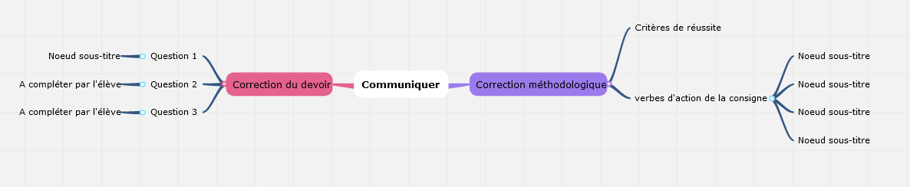

**Voir Annexe 3 : Exemple de correction sur Wisemapping**

1. Mutualisation :

Projection des travaux de chaque groupe et explicitation du contenu de la carte mentale. Reformulation commune avec la classe.

Mutualisation des travaux dans une collection Pearltrees (capture d’écran de la partie correction méthodologique)

* Carnet de bord du scénario pédagogique :

|  |  |  |  |  |
| --- | --- | --- | --- | --- |
| Calendrier journalier avec un remplissage uni  Double itinéraire avec un chemin avec un remplissage uni | Scénario pédagogique détaillé | | | |
| **Séance 1 début** | **Séance 1 fin** | **Séance 2 début** | **Séance 2 fin** |
|  | Travail en classe | Travail en classe | Travail en classe | Travail en classe |
| Chronomètre avec un remplissage uni | 40 minutes | 10 minutes | 15 minutes | 1 heure |
| Mille avec un remplissage uni  *(Liste des objectifs visés)* | *Evaluer l’acquisition de capacités et de compétences* | *Comparer les réponses formulées avec les réponses attendues.* | *Prendre connaissance du travail à réaliser, planifier les tâches* | *Analyser les actions à réaliser selon le verbe présent dans la consigne* |
| Fermer avec un remplissage uni  Coche avec un remplissage uni  *(Méthode(s) + outil(s) d’évaluation des élèves)* | *Site Quizinière* | *Site Quizinière* | *Les élèves sont répartis par groupe de deux et les questions à corriger sont réparties entre les groupes selon l’analyse réalisée par le professeur* | *Les élèves réalisent une carte mentale au format numérique puis l’exportent afin de pouvoir la mutualiser. La partie de la carte mentale concernant la méthodologie sur les consignes est capturée puis l’image est partagée dans pearltrees* |
| Clap avec un remplissage uni  *(Descriptif des contenus + liens )* | *Quizz :*  [www.quiziniere.com](http://www.quiziniere.com/) | *Copie corrigée* | *Tableur excel* | *Wisemapping*  *Pearltrees* |
| Curseur avec un remplissage uni  Utilisateurs avec un remplissage uni  *(Liste des actions individuelles et/ou collectives)* | *Chaque élève réalise l’évaluation numérique à l’aide d’un code fourni par l’enseignant.* | *Chaque élève consulte les réponses attendues pour les questions posées sous forme de QCM* | *Tous les élèves prennent connaissance du travail de correction à réaliser et posent des questions si besoin* | *Chaque groupe réalise la correction de questions puis réfléchi sur les verbes des consignes.* |
| Curseur avec un remplissage uni  (*Liste des actions d’encadrement)* | *Reformuler les consignes, aider les élèves à manipuler le logiciel* | *S’assurer que les copies numériques ont bien été finalisées, donner les codes de corrections aux élèves* | *Expliciter aux élèves la démarche complète du travail*  *qu’ils s’apprêtent à réaliser. Présenter l’outil numérique de carte mentale et importer la trame proposée par l’enseignant.* | *L’enseignant passe au sein des groupes pour aider à l’utilisation de l’outil numérique et dynamiser la réflexion autour de la lecture des consignes* |

* **Retour d’expérience :**
* Les leviers : plus-values pédagogiques (enseignants / élèves)

Une des plus-values de l’utilisation de l’outil numérique est une augmentation (selon le modèle SAMR de Ruben Puentedura) dans le sens ou la correction des attendus est réalisée par le site quizinière de façon immédiate alors qu’il nécessitait un temps de correction de la part de l’enseignant auparavant. Le travail de l’enseignant se situe davantage en amont de l’évaluation.

La deuxième plus-value est une modification de l’activité (toujours dans le modèle SAMR) car elle permet un feedback en deux temps et sur deux axes : l’un immédiat et l’autre différé.

* Les points de vigilance

Afin de porter l’attention et de cibler les compétences présentes dans le programme de sciences physiques lors de l’évaluation, il est nécessaire de familiariser les élèves avec le site quizinière dans une séance ou une séquence en amont.

Afin de rester dans le cadre RGPD, il faut préciser aux élèves de n’indiquer que leurs initiales et de ne pas faire figurer leur nom ou prénom.

L’application Wisemapping est en streaming avec le serveur, ce qui peut impliquer des temps de latence importants lors de son utilisation sur des ordinateurs lents ou un réseau avec un débit faible. L’attention sur la tâche à réaliser de certains élèves peut être fragilisée par ses aspects matériels.

* **Annexes :**
* Annexe 1 : Export d’une copie d’élève corrigée par le site Quizinière

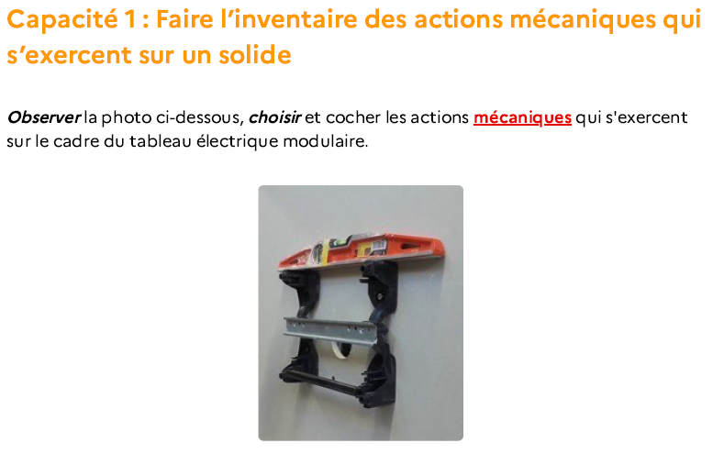

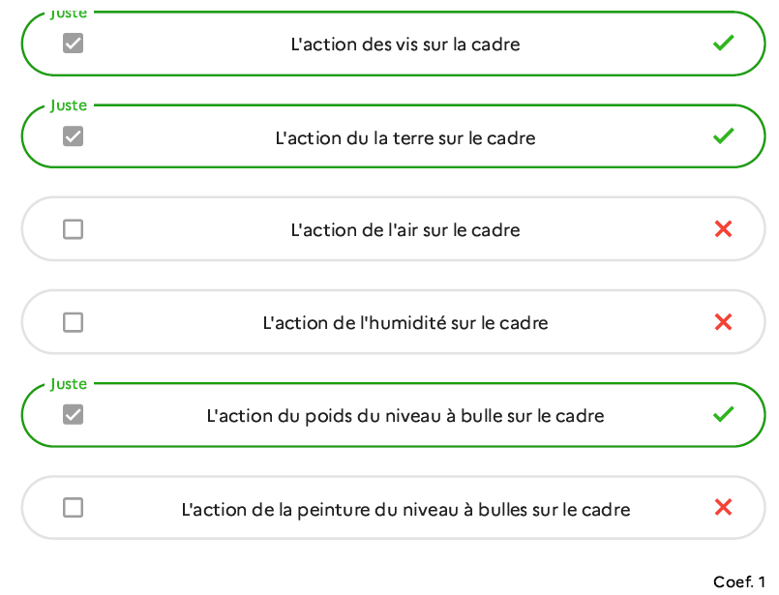

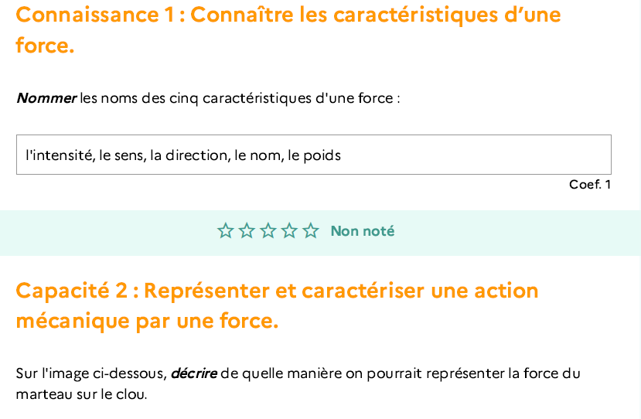

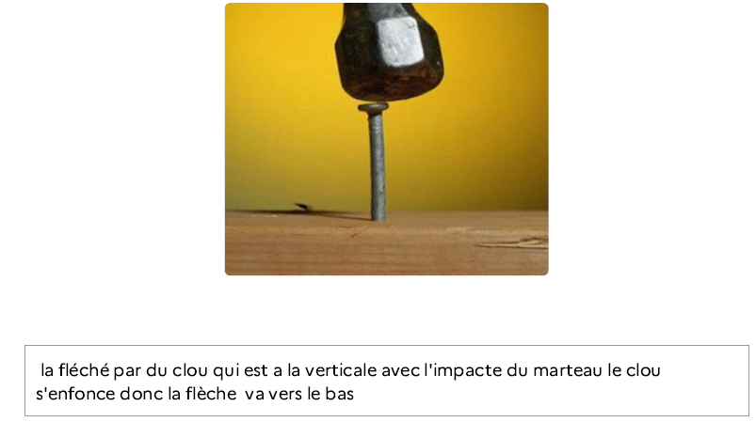

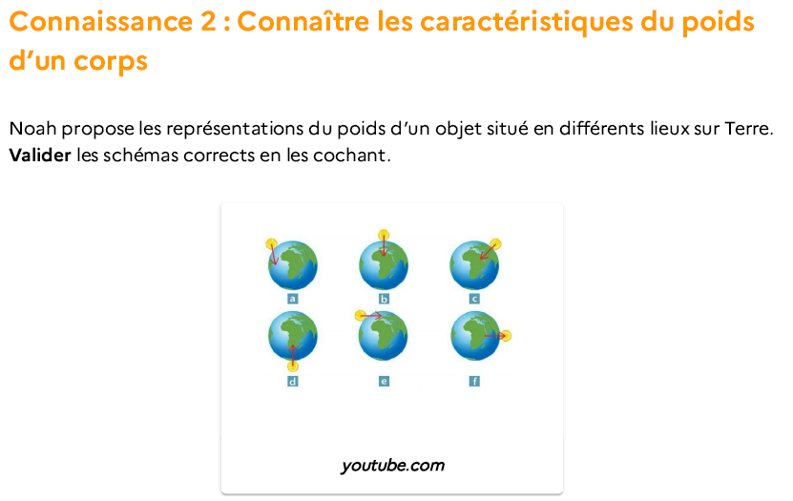

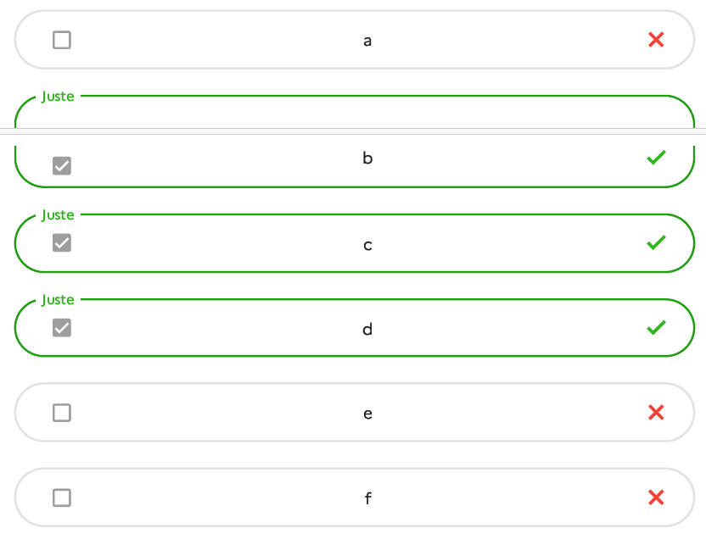

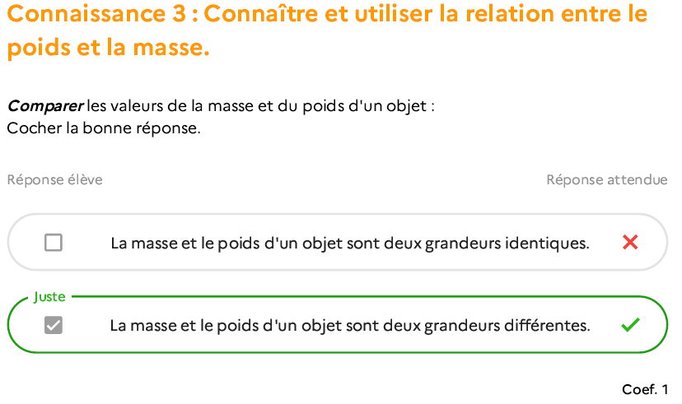

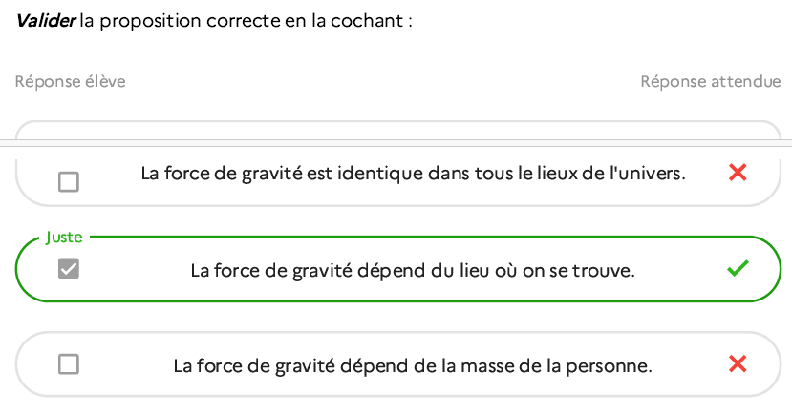

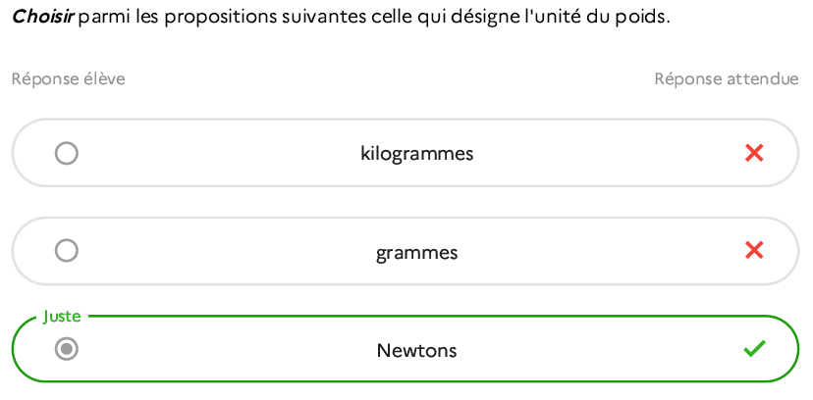

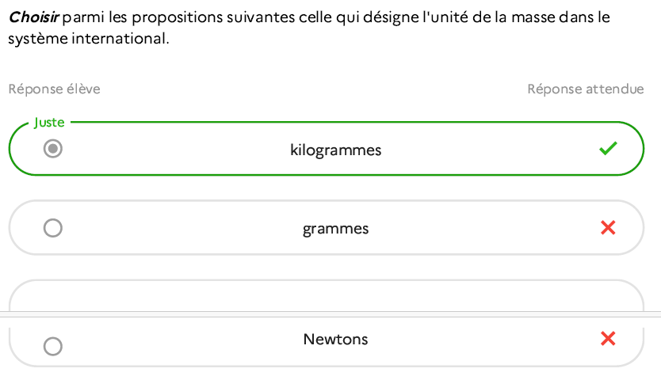

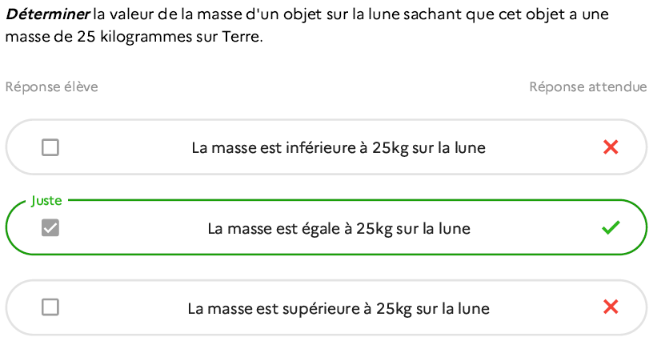

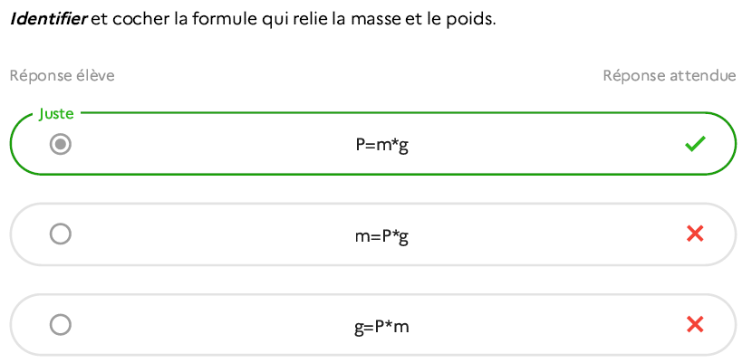

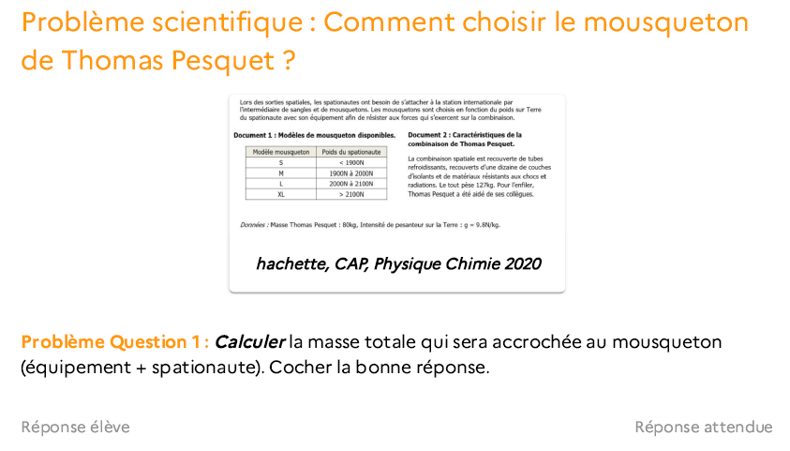

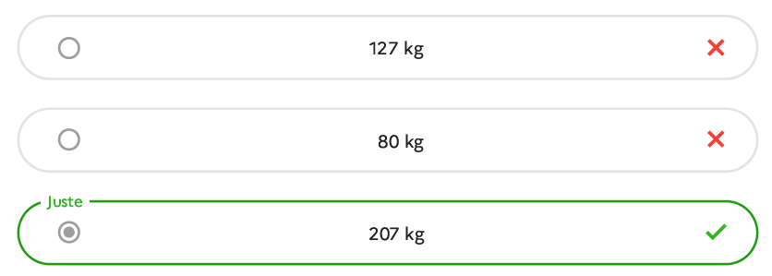

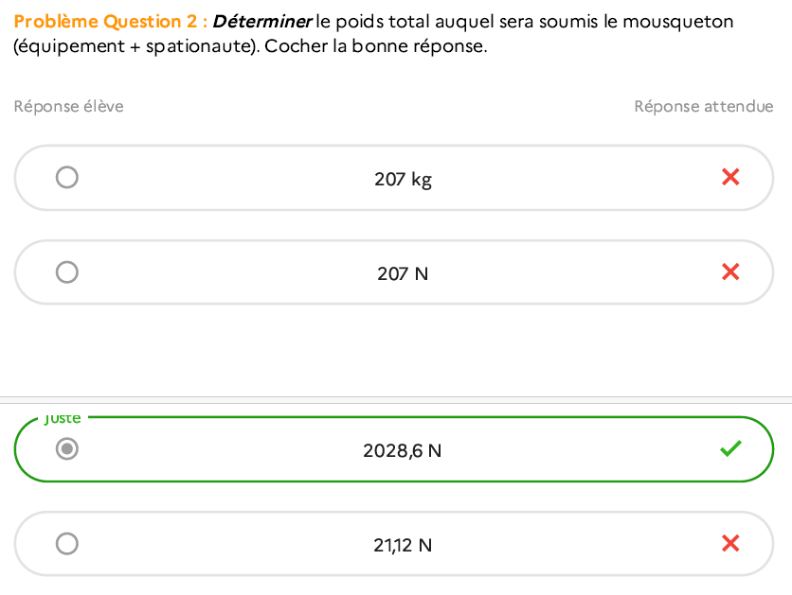

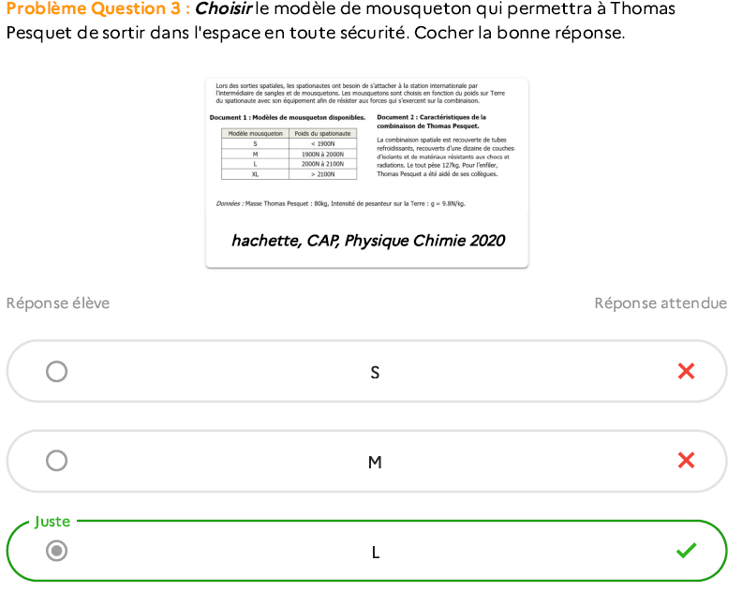

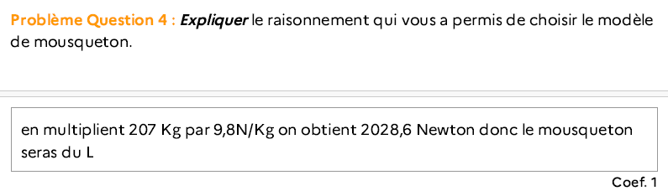

* Annexe 2 : Export des résultats des élèves au format csv

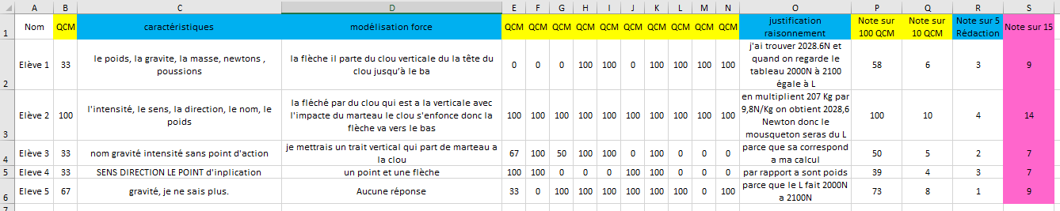

* Annexe 3 : Correction par compétence avec Wisemapping

